1. Сделайте представление для какого-нибудь действия одного из ваших контроллеров.

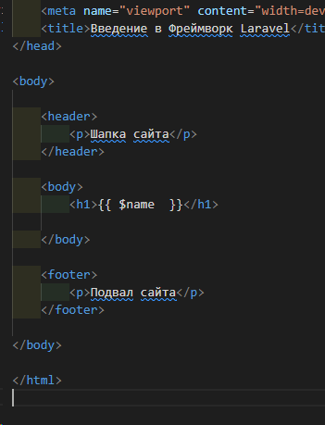

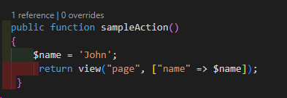

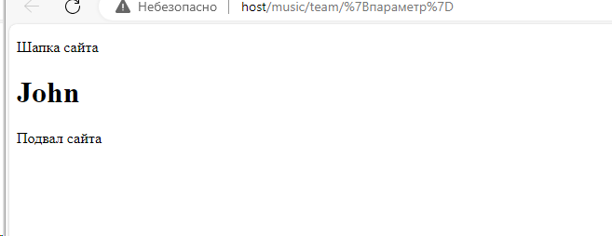

1. Пусть в действии контроллера даны переменные $name (имя), $surname (фамилия). Передайте значения этих переменных в представление и выведите содержимое каждой из этих переменных на экран.

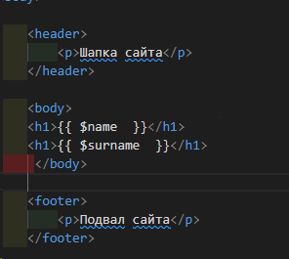

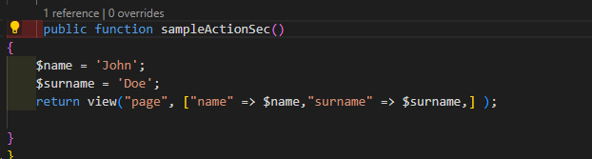

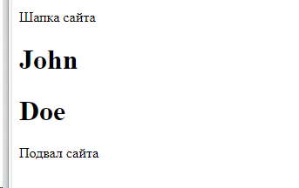

1. Создайте в папке с представлениями несколько подпадок. Перенесите ваше представление в соответствующую папку. Сделайте так, чтоб данное представление отображалось с учетом иерархии подпапок.

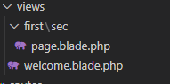  
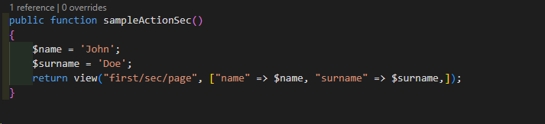



1. Пусть в действии контроллера даны переменные $name (имя), $age (возраст) и $salary (зарплата). Передайте значения этих переменных в представление и выведите содержимое каждой из этих переменных в отдельном абзаце.

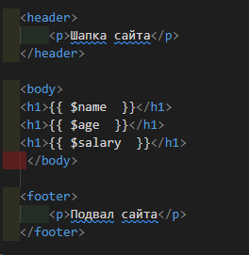

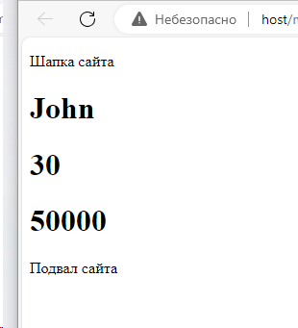

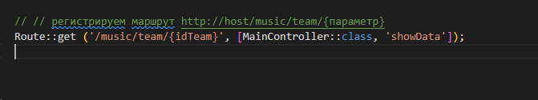

3. Пусть в действии дана переменная, содержащая CSS класс. Передайте эту переменную в представление и для какого-нибудь тега значением атрибута **class** укажите нашу переменную.

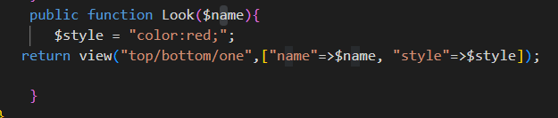



1. Пусть в представлении даны 3 инпута. Передайте из действия в представление 3 переменные, значения которых запишите в атрибуты **value** наших инпутов.

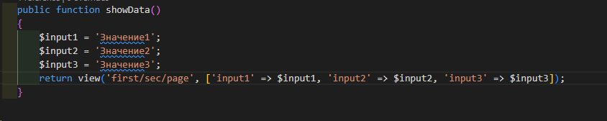

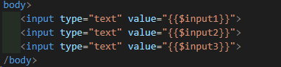

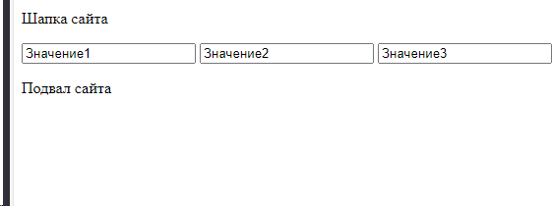

5. Пусть в представлении дан абзац. Передайте из действия в представление переменную, содержащую CSS код, задающий красный цвет текста. С помощью атрибута **style** покрасьте наш абзац в красный цвет.

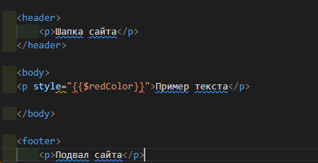

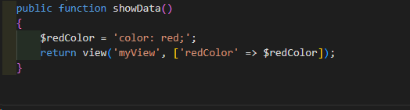

1. Выведите в представлении текущую дату в формате *день.месяц.год* используя блоки php-кода.

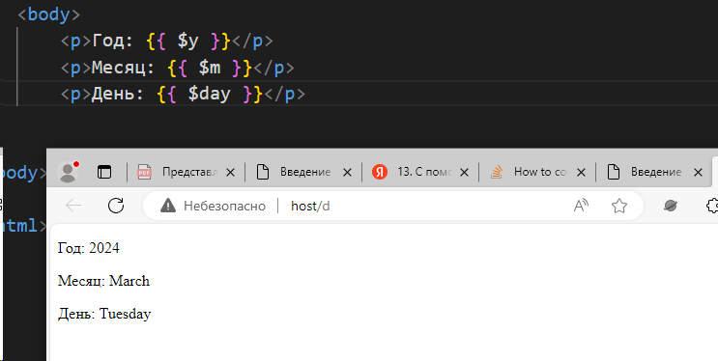

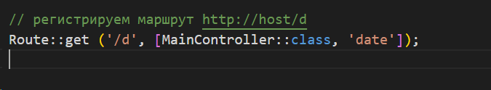

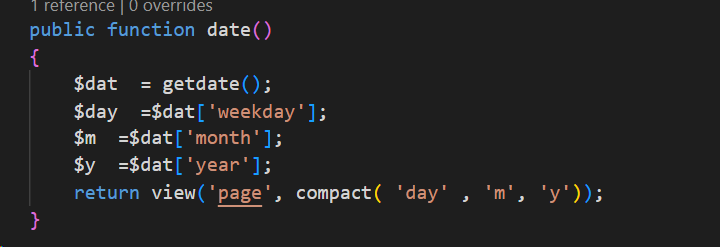

1. Пусть из действия в представление передаются данные работника в виде массива. Пусть в массиве будет ключ **name** (имя), ключ **age** (возраст) и ключ **salary** (зарплата). Выведите каждый элемент массива в отдельном абзаце.

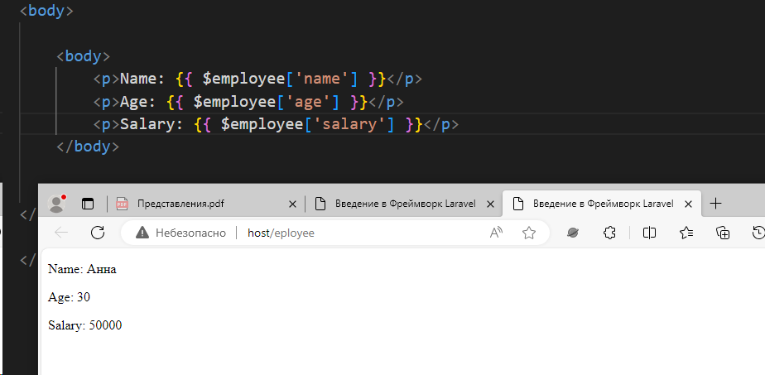

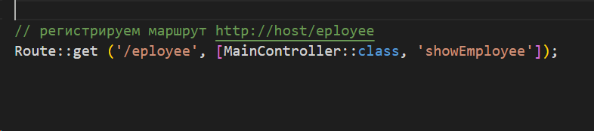

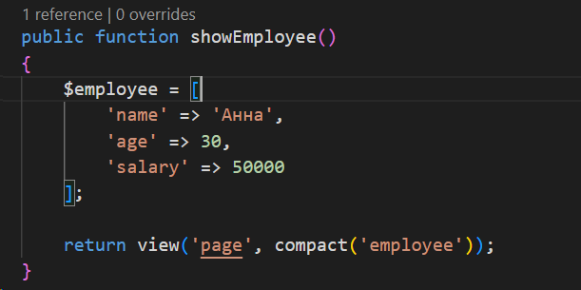

1. Передайте в представление какой-нибудь массив. Выведите на экран количество элементов в этом массиве.

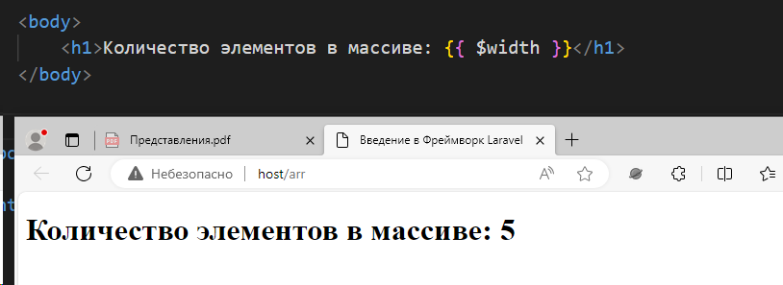

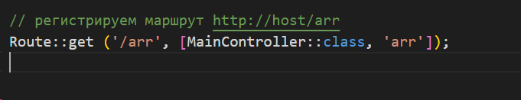

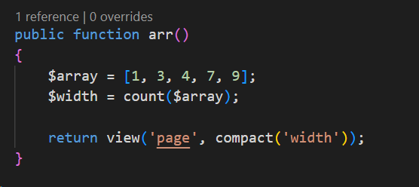

1. Пусть из действия в представление передается переменная **$city** (город). Выведите в представлении названия города из этой переменной. Если же город не передан - пусть по умолчанию выведется город **Москва**.

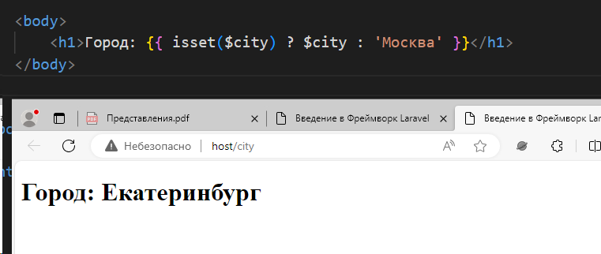

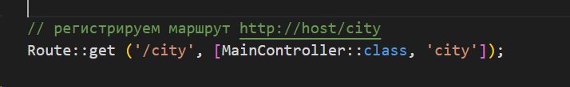

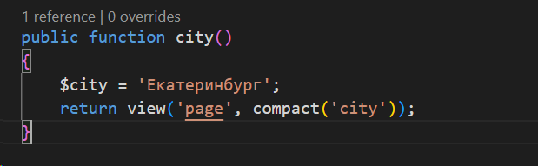

1. Пусть из действия в представление передается массив **$location** (местоположение) с ключами **country** (страна), **city** (город). Выведите каждый элемент это массива в отдельном абзаце. Сделайте так, чтобы, если не задана страна, то по умолчанию вывелась **Россия**, а если не задан город, то по умолчанию вывелась **Москва**.
2. Пусть из действия в представление передаются переменные **$year** (год), **$month** (месяц) и **$day** (день). Сделайте так, чтобы, если какая-либо из этих переменных не задана, то вместо нее выведется текущее значение (текущий год, месяц или день).

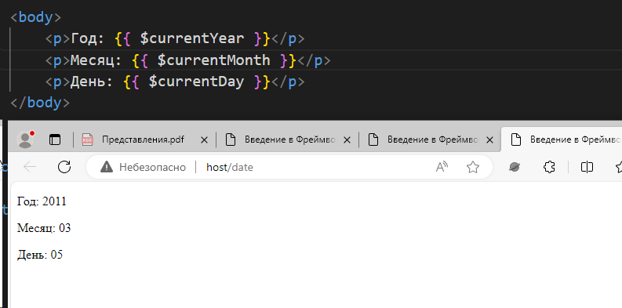

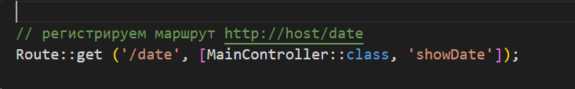

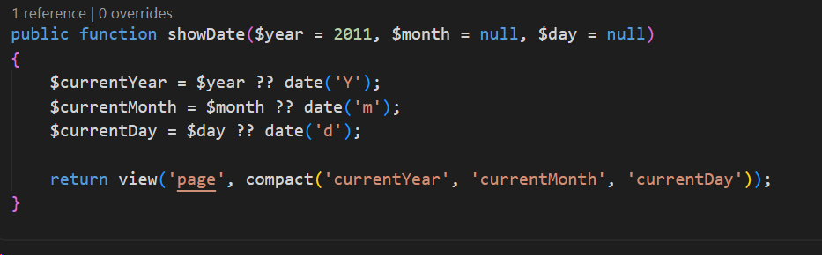

1. Пусть в переменной **$str** хранится строка с тегами, например, **'<b>строка</b>'**. Выведите эту строку на экран так, чтобы теги выполнили свое действие (то есть чтобы в данном случае текст стал жирным).

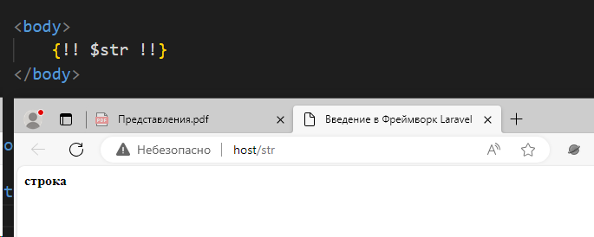

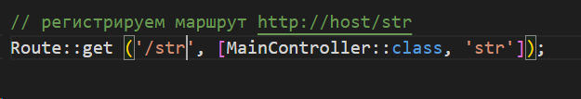

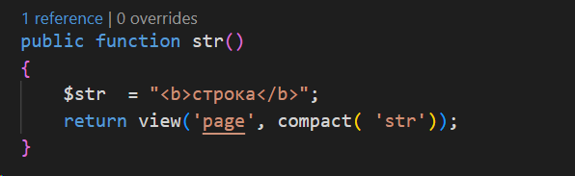

1. С помощью комментариев Blade закомментируйте какую-нибудь часть кода представления.

